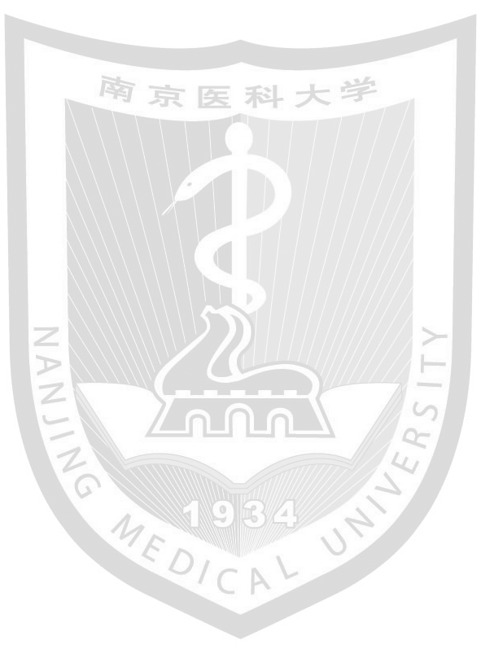
南京医科大学本科学位证明

XXX，性别X，199X年X月X日生，于XXX年X月至XXX年X月在南京医科大学XXXX专业完成X年制本科学习计划，业已毕业，经南京医科大学学位评定委员会审议，授予XX_{(例如医学、理学、工学、管理学或文学)}学士学位。

学位评定委员会主席：XXX
学位证书编号：XXXXXXXXX
发 证 日 期：XXX年X月X日

南京医科大学教务科
XXX年X月X日

